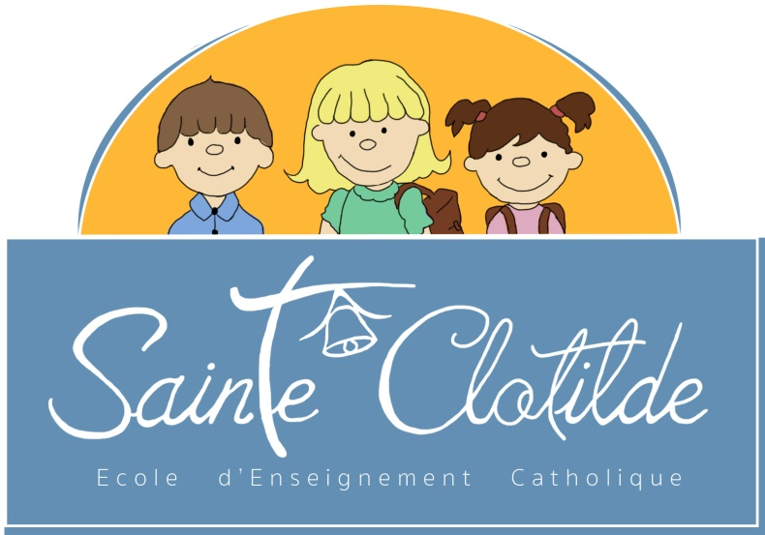

Année scolaire 2017-2018

Liste de fournitures de la Classe de Grande Section

Tout le matériel doit être marqué au nom de l’enfant.

- Un sac ou un cartable petit format (pouvant contenir un cahier 17x22)
- Une trousse (vide) (marqué au nom de l’enfant à l’extérieur)
- 1 boite de mouchoirs en papier
- 4 photos d’identité

RAPPEL :

Il est indispensable de marquer tous les vêtements de votre enfant. ( blouse, manteau, gants, écharpes, gilet, sweat….) .

